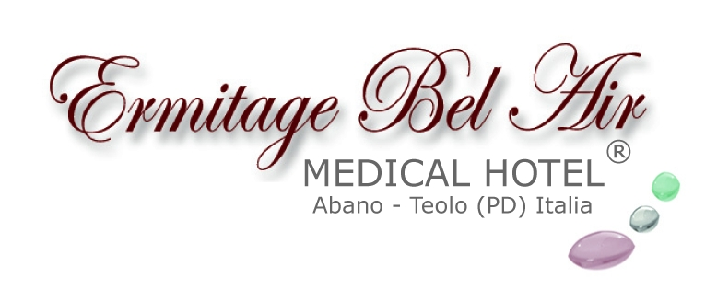

L’INTRAMONTABILE FASCINO DELLA VILLEGGIATURA TERMALE
L’autunno è la stagione ideale per “passar le acque” alle terme coniugando la vacanza nella natura alla salute. L’Ermitage Bel Air propone Fit e Fisio, due programmi per migliorare la propria forma fisica e prevenire malattie metaboliche (fit) osteoarticolari (fisio)

Un secolo fa era diventata una moda esclusiva “passar le acque alle terme”, specialmente in autunno, la stagione in cui il clima si fa più dolce e i colori della natura si fanno più languidi e carichi di suggestioni. Una moda diffusasi soprattutto negli ambienti più aristocratici della società. Le terme erano già sinonimo di benessere, riprendendo un concetto caro agli antichi romani che anche ad Abano ebbero il merito di creare i primi “bagni”. E loro di “otium” virtuso, in questo caso destinato alla cura del corpo, erano maestri. Le terme non hanno mai perso il loro fascino, coniugate sempre a un concetto di armonia e di eleganza. Basti pensare che da fine Ottocento il loro marchio divenne lo stile liberty, che in tutta Europa caratterizzò l’architettura delle “ville d’acqua” della villeggiatura termale. Abano compresa.

All'Ermitage Bel Air - Medical Hotel di Abano il concetto più classico delle terme è ancora un must. Il complesso immerso nel verde, ai piedi del colle di Monteortone, che la famiglia Maggia gestisce da quattro generazioni, ancora oggi è spesso avvolto dai vapori delle acque calde che sgorgano da sorgenti termali proprie. Acque che poi arricchiscono i fanghi destinati, oggi come ieri, all’attività terapeutica. Il valore aggiunto di una vacanza all’Ermitage Bel Air – Medical Hotel è la possibilità di abbinare l’attività termale con l’alta medicina. L’hotel dispone infatti di un centro medico polispecialistico interno al resort termale, la cui direzione scientifica è affidata ad accademici di fama internazionale per proporre sempre nuovi percorsi di benessere e di salute. Il risultato di questo innovativo concetto di vacanza è un'esperienza che nulla toglie al piacere della vacanza classica alle terme, ma molto può dare in termini di efficacia nell'ambito della prevenzione primaria di numerose patologie.

Specializzatosi negli ultimi anni nella riabilitazione post traumatica e post chirurgica sia in ambito ortopedico che neurologico, Ermitage Medical Hotel non ha però smesso di rappresentare una destinazione benessere d’appeal anche per gli ospiti sani che cercano un servizio alberghiero e termale di alto livello, con il “di più” di una gestione familiare che fa sentire l’ospite accolto come a casa. Anche per l’ospite in salute i trattamenti massofisioterapici di alta qualità sono un complemento ricercato.

Per l'ospite sano interessato alla prevenzione, che abbia almeno una settimana di vacanza da dedicare alla propria salute, si distinguono i programmi Fit e Fisio. Si tratta di percorsi di cura che integrano terme e medicina specialistica, scientificamente validati da ricercatori universitari. Fit, ideato con la collaborazione del professor Arsenio Veicsteinas, cardiologo e medico dello sport, già ordinario di Fisiologia umana all'Università di Milano, ha l'obiettivo di ridurre il rischio cardiovascolare grazie a un protocollo personalizzato che unisce fangoterapia, alimentazione e medical fitness. Il programma si é dimostrato efficace su più di mille soggetti determinando in soli 7 giorni una significativa riduzione di colesterolo, trigliceridi e sovrappeso, migliorando inoltre la risposta cardiovascolare all'esercizio aerobico in tutti gli ospiti.

Nel programma Fisio sono invece protagonisti l'acqua termale, la Fisioterapia e la Medicina fisica. Fisio è stato creato sotto la direzione scientifica del professor Stefano Masiero ordinario di Fisiatria all'Università di Padova e consulente scientifico dei programmi riabilitativi a indirizzo ortopedico erogati da Ermitage. La settimana Fisio si concentra nella cura dei dolori osteoarticolari connessi con l'invecchiamento e si dimostra efficace nel recupero di una corretta postura e di un migliore tono muscolare favorendo una maggiore elasticità e fluidità del movimento. Il programma Fisio è ideale per chi soffre di dolori articolari o per chi pratica sport amatoriali a tutte le età.

L'autunno per il clima e i colori che assume il paesaggio dei Colli Euganei, Parco naturale regionale dal 1989, è il momento ideale per una vacanza alle terme All’Ermitage Bel Air – Medical Hotel tariffe a partire da 1290 euro a settimana, servizi alberghieri, trattamenti e consulenza medica (sia generale che specialistica) inclusi

• Per informazioni: Ermitage Bel Air – Medical Hotel
Via Monteortone, 50 - 35031 Abano - Teolo (PD)
Tel +39 049 8668111 - Fax +39 049 8630166
ermitage@ermitageterme.it - www.ermitageterme.it

Ermitage Medical Hotel: www.medicalhotel.it
Blog: www.ricettedelbenessere.it
Responsabilità sociale: www.ilsognodieleonora.it

Cura, prevenzione e vacanza convivono armoniosamente all’Ermitage Bel Air Hotel. Gestito da quattro generazioni con professionalità e passione dalla famiglia Maggia, che vi ha trasmesso il proprio amore per l'ospitalità, è uno degli alberghi storici dell'area termale euganea (la più importante d'Europa). Situato nel Parco naturale regionale dei Colli Euganei, fra Abano Terme e Teolo in provincia di Padova, offre ai propri ospiti benessere e relax attraverso un'ampia gamma di cure termali, trattamenti di remise en forme e servizi innovativi completamente accessibili. Proposte arricchite dai risultati di una costante ricerca effettuata con importanti istituti italiani e stranieri e sotto la guida di studiosi di fama internazionale, quali i professori Arsenio Veicsteinas (Ordinario di Fisiologia e Presidente della Commissione Scientifica della Federazione Medico Sportiva Italiana) e Fulvio Ursini (Ordinario di Biochimica e Scienza dell’alimentazione). Dal 2010 Ermitage Bel Air è Medical Hotel con un centro medico-specialistico di Riabilitazione e Medicina Fisica: un prodotto termale innovativo, in cui riabilitazione e prevenzione si coniugano alla vacanza. In collaborazione con l’Hospice Pediatrico di Padova, la famiglia Maggia ha creato il progetto “Il Sogno di Eleonora” (www.ilsognodieleonora.it), dedicato a bambini e ragazzi affetti da gravi patologie invalidanti al fine di garantire a loro e alle loro famiglie programmi riabilitativi intensivi e residenziali a titolo completamente gratuito.

• Ufficio Stampa: Studio Agorà - Marina Tagliaferri
tel. 0481 62385 - agora@studio-agora.it - www.studio-agora.it

